REQUERIMENTO 40/2023

SR. PRESIDENTE, SRS. VEREADORES E VEREADORAS

Na forma regimental requeiro à Mesa, que após ouvir o Plenário, seja enviado oficio, ao Gabinete do Senhor Prefeito de Cajazeiras Dr. José Aldemir Meireles de Almeida, e o Secretário de Infra Estrutura, o Sr° Alisson Lira (Neguim do mondrian), solicitando uma limpeza geral do canteiro central da Rua Antônio Pereira Filho, Bairro Por do Sol.

Desde já, agradeço e renovo os votos de estima e consideração.

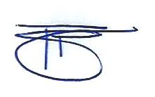
PLENÁRIO EDMILSON FEITOSA CAVALCANTE, EM 03 DE ABRIL DE 2023.

Atenciosamente,

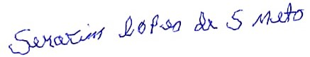

SERAFIM LOPES DE SOUZA NETO
Serafim Lopes de Souza Neto
Vereador

